5° A – lunes 07-8
República Argentina: emigrantes.

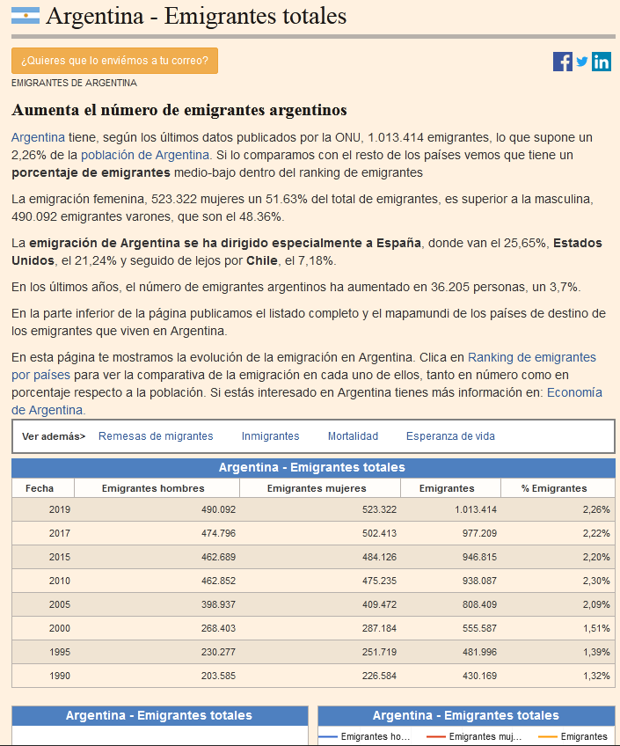
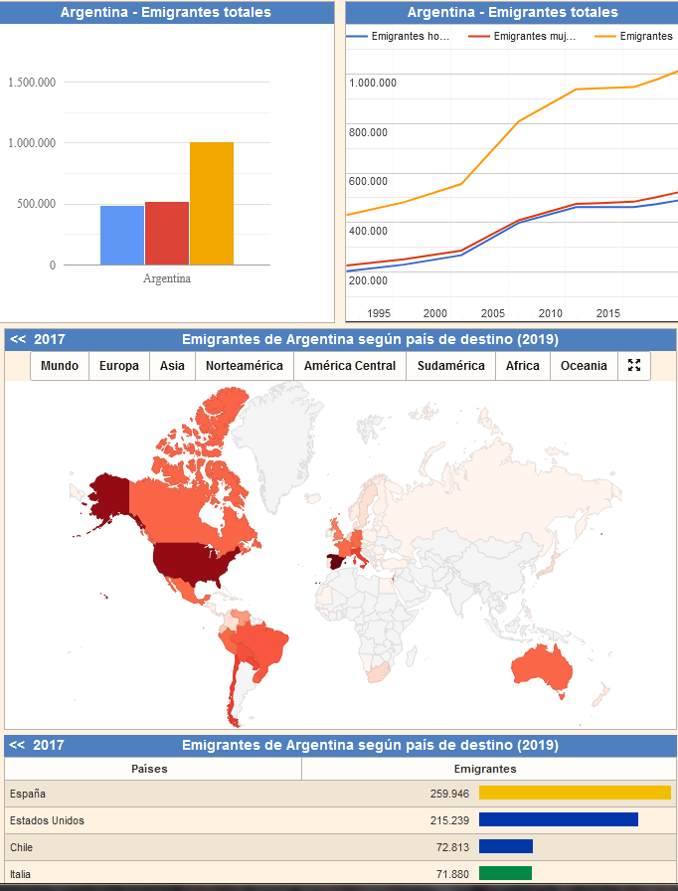

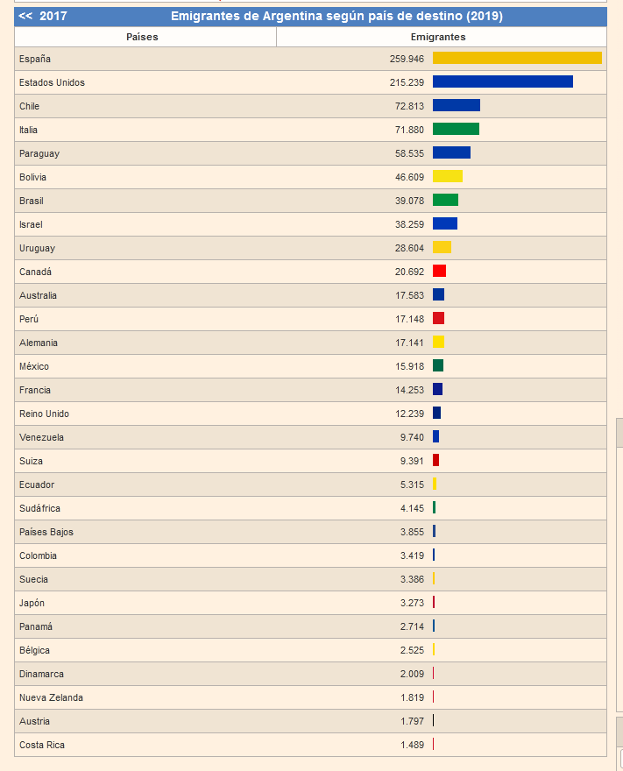
Fuente: https://datosmacro.expansion.com/demografia/migracion/emigracion/argentina
Actividades:
- Enumera algunos datos cuantitativos que permitan referenciar el fenómeno de la emigración de argentinos.

- Responde:
  - ¿Qué interpreta respecto al gráfico de barras verticales? ¿Y respecto al gráfico lineal?
  - ¿Cuál es la diferencia por sexos?
  - ¿Cuáles son los cinco principales países de destino de la emigración de argentinos? ¿A qué consideras que se debe?
- En un mapa planisferio político colorea y menciona los diez primeros países a los cuales emigran los argentinos. Escribe el título: “Principales destinos de los emigrantes argentinos”.

